**Lista 9 – JavaScript: DOM**

**_____________________________________________________________________________________**

**QUESTÃO 01** (3pts) **–** Ao longo do bimestre foram apresentados diversos conceitos sobre JavaScript, DOM e JQuery, então chegou o momento de colocar o seu aprendizado em prova:

1. Crie uma pasta com nome PROVA2_<NOME ALUNO(A)>_TWA;

Será apresentada uma página que conterá um menu com 4 botões, conforme mostrado abaixo:

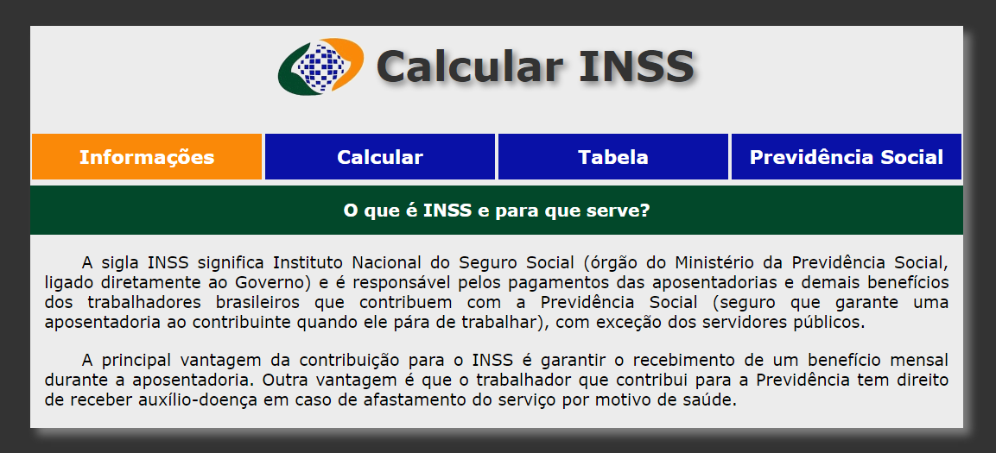

1. Seção Principal:
2. DOM ou jQuery:
   1. Utilize DOM ou jQuery para criar uma seção principal.
3. Atributos:
   1. Identificador de nome secaoPrincipal.
   2. Classe de nome principal.
4. Elemento pai: o pai da seção deverá ser o body.
5. Cabecalho:



**Seção Cabeçalho**:

1. DOM ou jQuery:
   1. Utilize DOM ou jQuery para criar uma seção cabecalho.
2. Atributos:
   1. Identificador de nome secaoCabecalho.
   2. Classe de nome cabecalho.
3. Elemento pai: o pai da seção deverá ser a seção principal.

**Logo:**

1. DOM ou jQuery:
   1. Utilize DOM ou jQuery para criar uma tag de imagem.
2. Atributos:
   1. Identificador de nome imgINSS.
   2. A imagem está contida na pasta imagens nomeada por logo_inss.png.
3. Elemento pai: o pai da seção deverá ser a seção cabeçalho.

**Texto:**

1. DOM ou jQuery:
   1. Utilize DOM ou jQuery para criar uma tag de parágrafo
2. Atributos:
   1. Identificador de nome pCabecalho.
   2. Classe de nome paragrafo.
   3. Texto – Calcular INSS.
3. Elemento pai: o pai da seção deverá ser a seção cabeçalho.
4. Menu:



**Seção Menu**:

1. DOM ou jQuery:
   1. Utilize DOM ou jQuery para criar uma seção menu.
2. Atributos:
   1. Identificador de nome secaoMenu.
   2. Classe de nome menu.
3. Elemento pai: o pai da seção deverá ser a seção principal.

**Botão Informações:**

1. DOM ou jQuery:
   1. Utilize DOM ou jQuery para criar uma tag de botão.
2. Atributos:
   1. Identificador de nome botaoInfo.
   2. Classe de nome botão.
   3. O texto escrito no botão deverá ser Informações.
   4. Ao clicar no botão deverá ser chamada uma função.
3. Elemento pai: o pai da seção deverá ser a seção menu.

**Botão Calcular:**

1. DOM ou jQuery:
   1. Utilize DOM ou jQuery para criar uma tag de botão.
2. Atributos:
   1. Identificador de nome botaoCalcular.
   2. Classe de nome botão.
   3. O texto escrito no botão deverá ser Calcular.
   4. Ao clicar no botão deverá ser chamada uma função.
3. Elemento pai: o pai da seção deverá ser a seção menu.

**Botão Tabela:**

1. DOM ou jQuery:
   1. Utilize DOM ou jQuery para criar uma tag de botão.
2. Atributos:
   1. Identificador de nome botaoTabela.
   2. Classe de nome botão.
   3. O texto escrito no botão deverá ser Tabela.
   4. Ao clicar no botão deverá ser chamada uma função.
3. Elemento pai: o pai da seção deverá ser a seção menu.

**Botão Previdência Social:**

1. DOM ou jQuery:
   1. Utilize DOM ou jQuery para criar uma tag de botão.
2. Atributos:
   1. Identificador de nome botaoPrevidencia.
   2. Classe de nome botão.
   3. O texto escrito no botão deverá ser Previdência Social.
   4. Ao clicar no botão deverá ser chamada uma função.
3. Elemento pai: o pai da seção deverá ser a seção menu.

**QUESTÃO 02** (4pts) **–** Ao clicar no botão calcular você deverá chamar uma função que deverá realizar as seguintes ações:

1. Remover: Você deverá remover, se existir, as seções que serão criadas pelos outros botões, alterar a cor de fundo do botão calcular para #fa8908. OBS: Utilize jQuery para realizar essas alterações.
2. Criar uma seção para calcular o valor do INSS

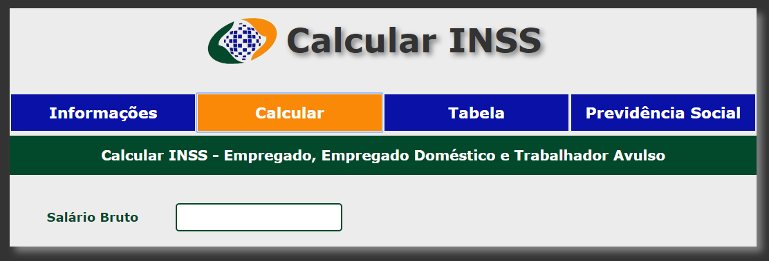

**Seção Calcular**:

1. DOM ou jQuery:
   1. Utilize DOM ou jQuery para criar uma seção calcular.
2. Atributos:
   1. Identificador de nome secaoCalcular.
   2. Classe de nome calcular.
3. Elemento pai: o pai da seção deverá ser a seção principal.

**Texto:**

1. DOM ou jQuery:
   1. Utilize DOM ou jQuery para criar uma tag de paragrafo.
2. Atributos:
   1. Identificador de nome tituloSecao.
   2. Texto – Calcular INSS - Empregado, Empregado Doméstico e Trabalhador Avulso.
3. Elemento pai: o pai da seção deverá ser a seção calcular.

**Label:**

1. DOM ou jQuery:
   1. Utilize DOM ou jQuery para criar uma tag de label.
2. Atributos:
   1. Identificador de nome labelSalario.
   2. Texto – Salário Bruto.
3. Elemento pai: o pai da seção deverá ser a seção calcular.

**Input:**

1. DOM ou jQuery:
   1. Utilize DOM ou jQuery para criar uma tag de Input.
2. Atributos:
   1. Identificador de nome inputSalario.
   2. Tipo numérico.
   3. PlaceHolder - Digite seu salário bruto.
   4. onChange deverá chamar uma função para calcular o valor do INSS.
3. Elemento pai: o pai da seção deverá ser a seção calcular.

***Descrição do Cálculo***

* O contribuinte que possui um salário de até R$ 1556,94 pagará 8% do valor do seu salário para o INSS, ou seja, se o contribuinte tiver uma renda de R$1000,00 pagará R$80,00 de INSS.
* O contribuinte que possui um salário entre R$1556,95 e R$ 2594,92 pagará 9% do valor do seu salário para o INSS, ou seja, se o contribuinte tiver uma renda de R$2000,00 pagará R$180,00 de INSS.
* O contribuinte que possui um salário maior que R$2594,92 pagará 11% do valor do seu salário para o INSS, ou seja, se o contribuinte tiver uma renda de R$3000,00 pagará R$330,00 de INSS.
* O cálculo do INSS é feito multiplicando o salário do contribuinte pela alíquota e dividindo o resultado desta multiplicação por 100. Veja:
  + Se o salário for R$1000, o contribuinte se encaixa na alíquota de 8%. Realizaremos o seguinte cálculo:
 $$1000×8=\frac{8000}{100}=80,00$$

 + Se o salário for R$2000, o contribuinte se encaixa na alíquota de 9%. Realizaremos o seguinte cálculo:
 $$2000×9=\frac{18000}{100}=180,00$$

 + Se o salário for R$3000, o contribuinte se encaixa na alíquota de 11%. Realizaremos o seguinte cálculo:

$$3000×11=\frac{33000}{100}=330,00$$

***Exibição do Resultado:***

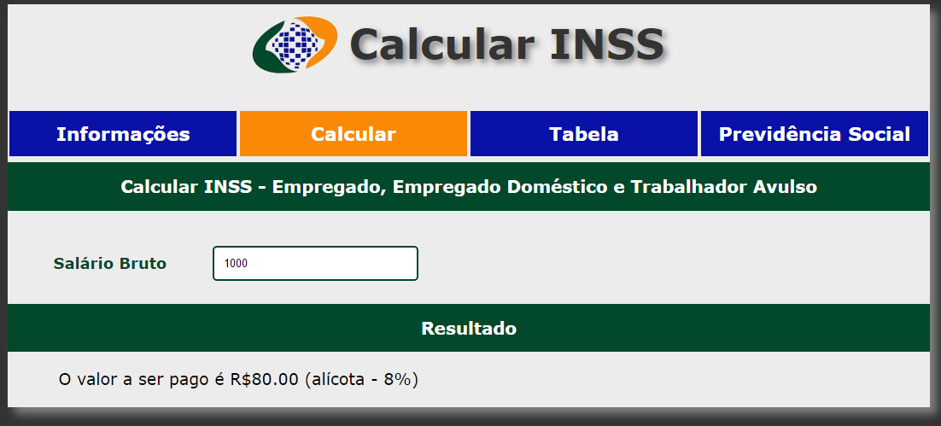

* Assim que o cálculo for efetuado deverá ser criada uma seção para exibir o resultado:

**Seção Resultado**:

1. DOM ou jQuery:
   1. Utilize DOM ou jQuery para criar uma seção resultado.
2. Atributos:
   1. Identificador de nome secaoResultado.
   2. Classe de nome resultado.
3. Elemento pai: o pai da seção deverá ser a seção calcular.

**Texto:**

1. DOM ou jQuery:
   1. Utilize DOM ou jQuery para criar uma tag de paragrafo.
2. Atributos:
   1. Identificador de nome tituloResultado.
   2. Texto – Resultado.
3. Elemento pai: o pai da seção deverá ser a seção resultado.

**Texto:**

1. DOM ou jQuery:
   1. Utilize DOM ou jQuery para criar uma tag de paragrafo.
2. Atributos:
   1. Identificador de nome pResultado.
   2. Texto – O valor a ser pago é R$xxxxx (alíquota de xx).
   3. Classe de nome texto.
3. Elemento pai: o pai da seção deverá ser a seção resultado.

AS QUESTÕES A SEGUIR SÃO OPCIONAIS E VALEM 1 PONTO EXTRA

**QUESTÃO 03 –** Ao clicar no botão informações você deverá chamar uma função que deverá realizar as seguintes ações:

1. Remover: Você deverá remover, se existir, as seções que serão criadas pelos outros botões, alterar a cor de fundo do botão calcular para #fa8908. OBS: Utilize jQuery para realizar essas alterações.
2. Criar uma seção para exibir as informações:

**Seção Informações**:

1. DOM ou jQuery:
   1. Utilize DOM ou jQuery para criar uma seção informações.
2. Atributos:
   1. Identificador de nome secaoInfo.
3. Elemento pai: o pai da seção deverá ser a seção principal.

**Texto:**

1. DOM ou jQuery:
   1. Utilize DOM ou jQuery para criar uma tag de paragrafo.
2. Atributos:
   1. Identificador de nome tituloSecao.
   2. Texto – O que é INSS e para que serve?
3. Elemento pai: o pai da seção deverá ser a seção informações.

**Texto:**

1. DOM ou jQuery:
   1. Utilize DOM ou jQuery para criar uma tag de paragrafo.
2. Atributos:
   1. Identificador de nome p1SecaoPrincipal.
   2. Texto – Contido no arquivo p1Texto.txt.
   3. Classe de nome texto.
3. Elemento pai: o pai da seção deverá ser a seção informações.

**Texto:**

1. DOM ou jQuery:
2. Utilize DOM ou jQuery para criar uma tag de paragrafo.
3. Atributos:
   1. Identificador de nome p1SecaoPrincipal.
   2. Texto – Contido no arquivo p2Texto.txt.
   3. Classe de nome texto.
4. Elemento pai: o pai da seção deverá ser a seção informações.

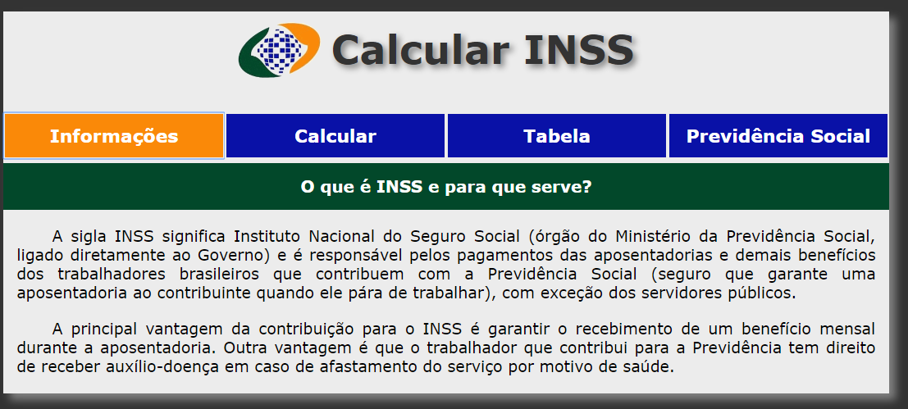

**QUESTÃO 04 –** Ao clicar no botão tabela você deverá chamar uma função que deverá realizar as seguintes ações:

1. Remover: Você deverá remover, se existir, as seções que serão criadas pelos outros botões, alterar a cor de fundo do botão calcular para #fa8908. OBS: Utilize jQuery para realizar essas alterações.
2. Criar uma seção para exibir as informações:

**Seção tabela**:

1. DOM ou jQuery:
   1. Utilize DOM ou jQuery para criar uma seção tabela.
2. Atributos:
   1. Identificador de nome secaoTabela;
3. Elemento pai: o pai da seção deverá ser a seção principal.

**Texto:**

1. DOM ou jQuery:
   1. Utilize DOM ou jQuery para criar uma tag de paragrafo.
2. Atributos:
   1. Identificador de nome tituloSecao;
   2. Texto – Tabelas INSS 2017
3. Elemento pai: o pai da seção deverá ser a seção tabela.

**Imagem:**

1. DOM ou jQuery:
   1. Utilize DOM ou jQuery para criar uma tag de imagem.
2. Atributos:
   1. Identificador de nome imgTabela1;
   2. A imagem está contida na pasta imagens nomeada por tabela1.png.
3. Elemento pai: o pai da seção deverá ser a seção tabela.

**Imagem:**

1. DOM ou jQuery:
   1. Utilize DOM ou jQuery para criar uma tag de imagem.
2. Atributos:
   1. Identificador de nome imgTabela2;
   2. A imagem está contida na pasta imagens nomeada por tabela2.png.
3. Elemento pai: o pai da seção deverá ser a seção tabela.

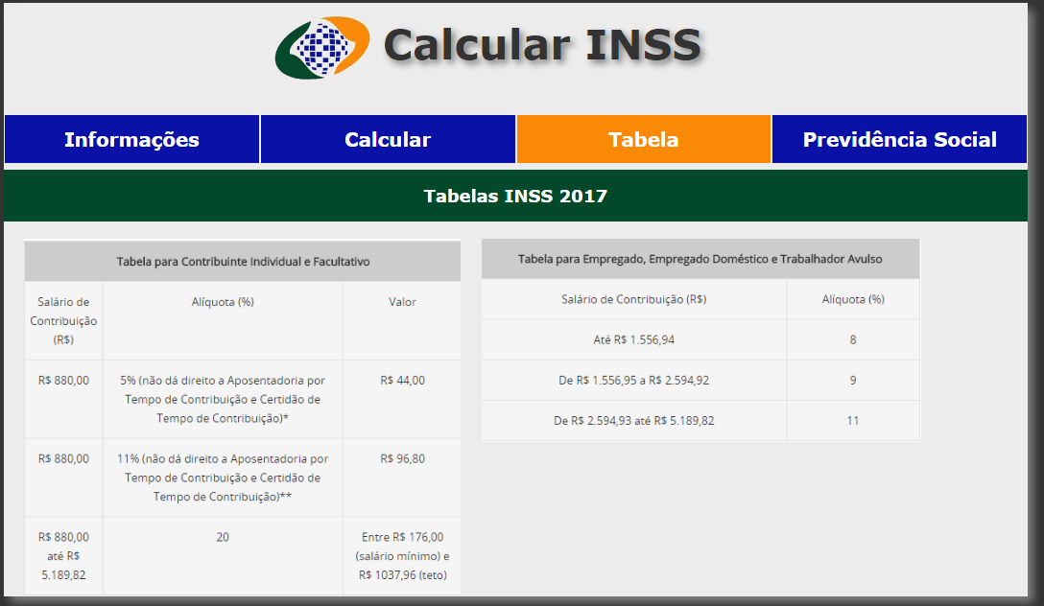

**QUESTÃO 05 –** Ao clicar no botão previdência social você deverá chamar uma função que deverá realizar as seguintes ações:

1. Remover: Você deverá remover, se existir, as seções que serão criadas pelos outros botões, alterar a cor de fundo do botão calcular para #fa8908. OBS: Utilize jQuery para realizar essas alterações.
2. Criar uma seção para exibir as informações:

**Seção previdencia**:

1. DOM ou jQuery:
   1. Utilize DOM ou jQuery para criar uma seção previdencia.
2. Atributos:
   1. Identificador de nome secaoPrevidencia;
   2. Classe de nome previdência.
3. Elemento pai: o pai da seção deverá ser a seção principal.

**iframe:**

1. DOM ou jQuery:
   1. Utilize DOM ou jQuery para criar uma tag de iframe.
2. Atributos:
   1. Identificador de nome framePrevidencia;
   2. Classe de nome frame
   3. O frame deverá apontar para o link <http://www.previdencia.gov.br/>
3. Elemento pai: o pai da seção deverá ser a seção previdencia.

